Федеральное государственное бюджетное образовательное учреждение высшего образования

«Сибирский государственный университет телекоммуникаций и информатики»

(СибГУТИ)

Кафедра прикладной математики и кибернетики

Лабораторная работа №4

по дисциплине «Функциональное и логическое программирование»

Бригада №2

Выполнили:

студенты группы ИП-814

Иванов К. А

Якунин А. В

Краснов И. В

Работу проверил: ассистент кафедры ПМиК Пащенко А.А.

Новосибирск 2020 г.

**Содержание:**

1. Задание……………………………….…………………………..………3

2. Листинг программы……………………..………………………………4

3. Демонстрация работы программы…………..………………………....6

**1. Задание**

1.Описать следующее дерево отношений с помощью предиката "родитель":

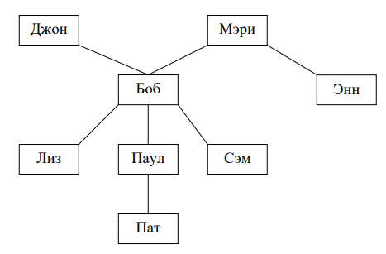

2. Введите отношения "мужчина", "женщина" в форме фактов.

3. С помощью правил определите отношения "отец", "мать", "брат", "сестра", "внук", "тетя", "иметь двух детей", "продолжатель рода" (мужчина, у которого есть сын).

4. Задайте вопросы и получите ответы в Пролог-системе:

а) Кто отец Сэма?

б) Есть ли мать у Боба? (ответ должен быть true)

в) Кто сестра Сэма?

г) Есть ли сестра у Лиз?

д) Кто брат Боба?

е) Кто внуки Мэри?

ж) Чей внук Паул?

з) Кто тетя Сэма?

и) Есть ли племянники у Энн?

к) У кого ровно двое детей? (Пролог-система должна находить только Мэри, и, причем, только один раз).

л) Боб - продолжатель рода?

**2. Листинг программы**

parent('John', 'Bob').

parent('Marry', 'Bob').

parent('Marry', 'Ann').

parent('Bob', 'Lisa').

parent('Bob', 'Sam').

parent('Bob', 'Paul').

parent('Paul', 'Pat').

man('John').

man('Bob').

man('Paul').

man('Sam').

man('Pat').

woman('Marry').

woman('Ann').

woman('Lisa').

father(X, Y):- % (Parent , Child )

parent(X, Y),

man(X).

mother(X, Y):- % (Parent , Child )

parent(X, Y),

woman(X).

sister(X, Y):- % (Sister , Who)

parent(Z,X),

parent(Z, Y),

woman(X),

X \= Y.

brother(X, Y):- % (Sister , Who)

parent(Z, X),

parent(Z, Y),

man(X), X \= Y.

grandson(X, Y):- % (child, grand)

parent(Y, Z),

parent(Z, X),

man(X).

aunt(X, Y):- % (aunt , child)

parent(Z, Y),

sister(X, Z).

newphews(X,Y):- % (aunt , child)

parent(Z,X),

parent(Z,W),

parent(W,Y).

potg(X):-

man(X),

parent(X, Y),

man(Y).

twoChild(X):-

parent(X,Y),

parent(X,Z),

Y \= Z.

childs(X):-

limit(1, (twoChild(X))).

**3. Демонстрация работы программы**

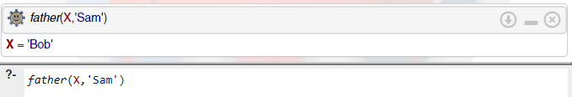

задание 4.а

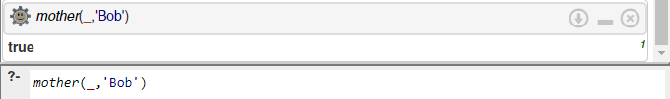

задание 4.б

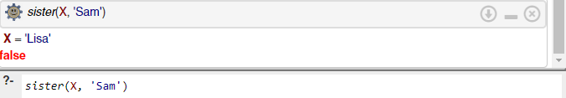

задание 4.в

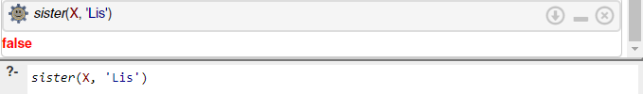

задание 4.г

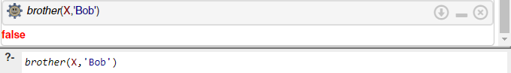

задание 4.д

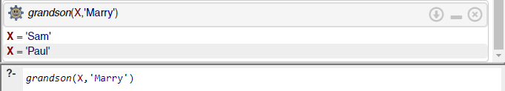

задание 4.е

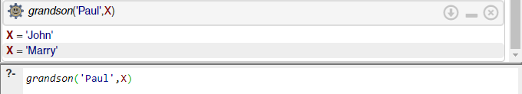

задание 4.ж

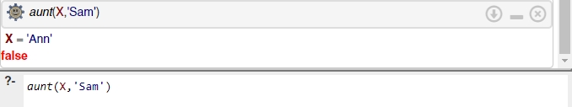

задание 4.з

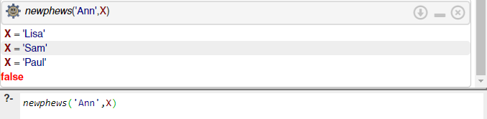

задание 4.и

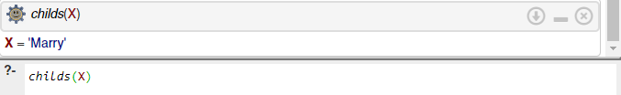

задание 4.к

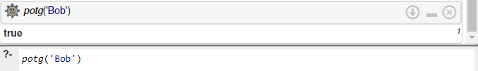

задание 4.л